متوسطة الأمير عبد القادر - العامرة - المستوى : الأولى متوسط
التاريخ : 2024 / 03 / 05المـــــدة : ساعة و نصف

اختبار الثلاثي الثاني في مادة العلوم الفيزيائية والتكنولوجيا

التمرين الأول : ( 06 نقاط)

ذهب أحمد لزيارة صديقه خليل من اجل المراجعة للتحضير الجيد للاختبارات ، و أثناء وجودهما
في غرفة الاستقبال ، لاحظ أحمد أن الغرفة مضاءة بمصباحين ، فاختلف مع خليل في طريقة ربط المصباحين
لذلك قاما بإنجاز دارتين كما تبينه الوثيقة .
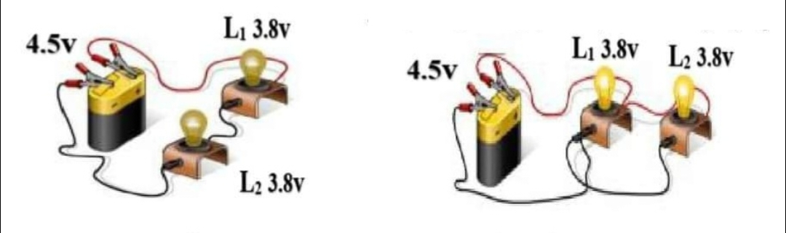

التركيب (1): دارة أحمد التركيب (2): دارة خليل

- أكمل الجدول التالي :
التركيب | التركيب (1): دارة أحمد | التركيب (2): دارة خليل
نوع الربط ( التركيب )
توهج المصباحين
المخطط النظامي

- أي من التركيبين يمثل الدارة الموجودة في الغرفة ؟ علل سبب تركيب هذه الدارة في البيوت .

التمرين الثاني : ( 06 نقاط)
رائد طفل فلسطيني يسكن بغزة ، بسب سياسة الاحتلال الصهيوني في تجويع أهل غزة ، أحس بضعف و وهن في جسمه فذهب لزيارة الطبيب بمستشفى "شهداء الأقصى" ، فأجرى له الطبيب بعض الفحوصات و دون الملاحظات على دفتر كما تبينه الوثيقة المقابلة ، حيث وصف له دواء
الاسم : رائد
السن : 12 سنة

ℓ = 1,5 m
m = 40 Kg
t = 37 ºC
على شكل سائل ، وطلب منه أن يشرب مقدار 1 mℓ لكل 1Kg من وزنه .

- حدد المقادير الفيزيائية التي قام بقياسها الطبيب لرائد .
- مع ذكر وسيلة قياس كل مقدار فيزيائي في جدول .
- ما هو حجم الدواء الذي يشربه رائد ؟
- كطفل جزائري قدم رسالة لأطفال غزة .

لا تبالي يا غزة ، و تحلي بالعزة و تحدي كل حصار، يا غزة ما هنت ، رمز العزة كنت ، كلا و ما زلت .

الوضعية الإدماجية : ( 08 نقاط)

بعد خروج هديل من المدرسة عل الساعة 12 سا ، توجهت إلى المنزل لتناول و جبة الغداء ، و عند وصولها وجدت أمها في المطبخ ، منهمكة في تحضير وجبة الغداء ، فرفعت هديل غطاء القدر فتصاعد بخار و شاهدت قطرات مائية على الغطاء ، قامت الأم بوضع قطعة زبدة في المقلاة فوق الفرن ، قصد قلي قطع من الدجاج ، كما تبينه الوثيقة :
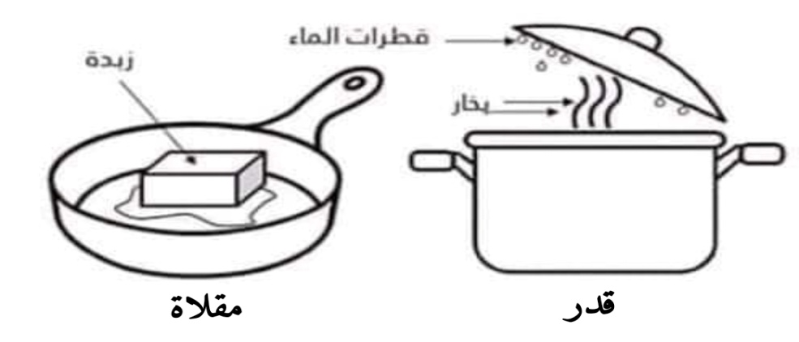

- ساعد هديل في الإجابة عن التساؤلات التالية :
- أذكر مختلف التحولات الفيزيائية التي رأتها هديل مع الشرح .
- حدد العامل المؤثر في هذه التحولات .
- أكمل مخطط تحولات المادة التالي :

........................................
..............................

الحالة الصلبة ........................................

